**ĐẠI HỌC ĐÀ NẴNG**

**TRƯỜNG ĐẠI HỌC KINH TẾ   
KHOA: THỐNG KÊ-TIN HỌC**

**BÀI TẬP NHÓM**

**MÔN CƠ SỞ LẬP TRÌNH**

**GIẢNG VIÊN: NGUYỄN THÀNH THỦY**

NỘI DUNG: BÀI TẬP NHÓM CHƯƠNG 3

**NHÓM 7** - LỚP 46K21.3 - CSLT4

* 32-NGUYỄN QUỐC NGUYÊN (0765.373.343)
* 55-TRẦN THỊ TẰM
* 40-LÊ MINH PHÚ
* 57-TRẦN XUÂN THIỆN
* 30-LƯƠNG THỊ MỸ

Đà Nẵng, ngày 25 tháng 5 năm 2021

# MỤC LỤC:



MỤC LỤC: 2

1. Exercise 36: Vowel or Consonan 3

2. Exercise 38: Month Nameto Number of Days 4

3. Exercise 40: Name that Triangle 5

4. Exercise 44: Date to Holiday Name 6

5. Exercise 67: Admission Price 7

6. Exercise 69: Approximateπ 8

7. Exercise 70: Caesar Cipher 9

8. Exercise 73: Multiple Word Palindromes 10

9. Exercise 77: Binary to Decimal 12

10. Exercise 79: Maximum Integer 13

# Exercise 36: Vowel or Consonan

a = input("Nhap chu cai ban muon: ")

if a in ('u', 'e', 'o', 'a', 'i'):

print("Chu cai", a, "la nguyen am")

elif (a == "y"):

print("Chu cai nay doi khi la nguyen am va doi khi la phu am")

else:

print("Chu cai", a, "la phu am")

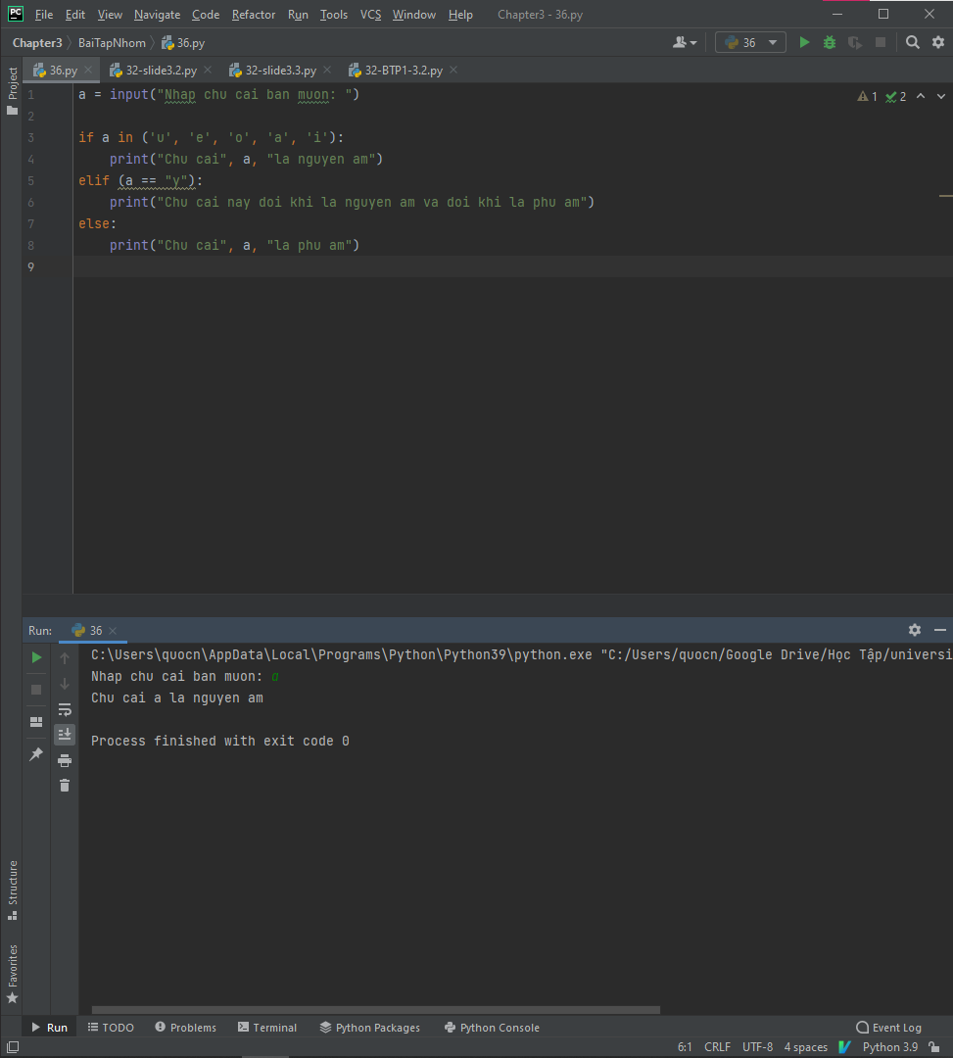

# Exercise 38: Month Nameto Number of Days

a = int(input("Thang ma ban muon biet: "))

if a in (1, 3, 5, 7, 8, 10, 12):

print('31 ngay')

elif a in (4, 6, 9, 11):

print('30 ngay')

elif (a == 2):

print("28 hoac 29 ngay")

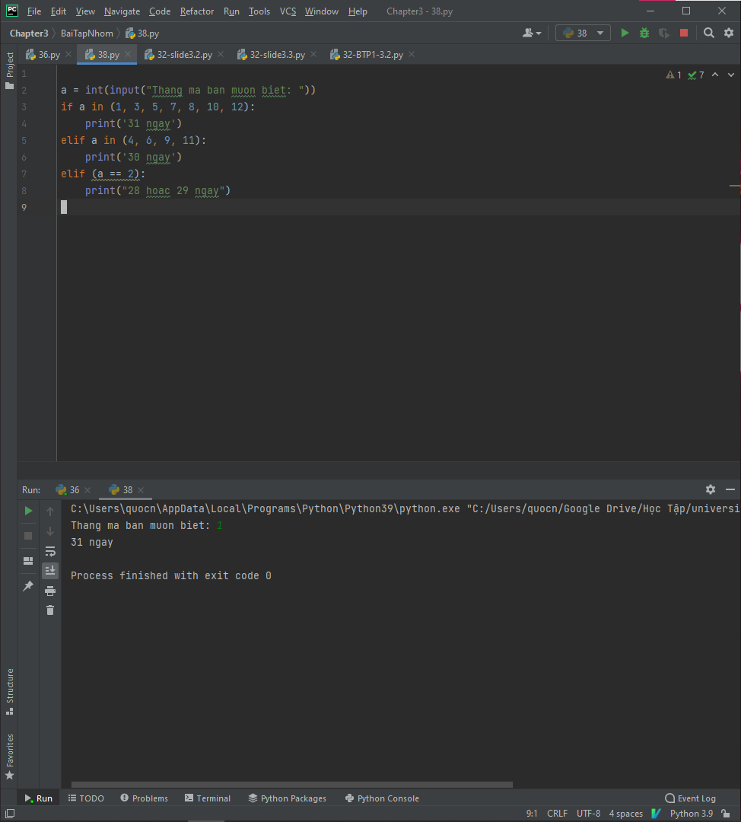

# Exercise 40: Name that Triangle

a = float(input("Do dai canh thu nhat:"))

b = float(input("Do dai canh thu hai:"))

c = float(input("Do dai canh thu ba:"))

if a == b and b == c and a == c:

print("Tam giac deu")

elif a == b or a == c or b == c:

print("Tam giac can")

else:

print("Tam giac vo huong")

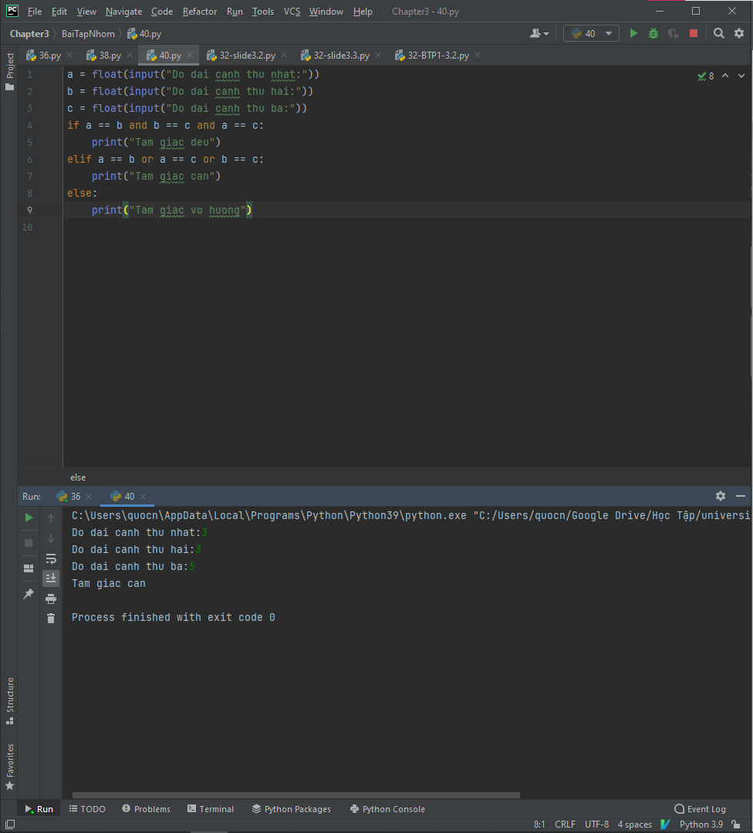

# Exercise 44: Date to Holiday Name

month, date = [str(c) for c in input("").split(" ")]

if month == "January" and date == "1":

print("New year's day")

elif month == "July" and date == "1":

print("Canada day")

elif month == "December" and date == "25":

print("Christmas day")

else:

print("not correspond to a fixed-date holiday")

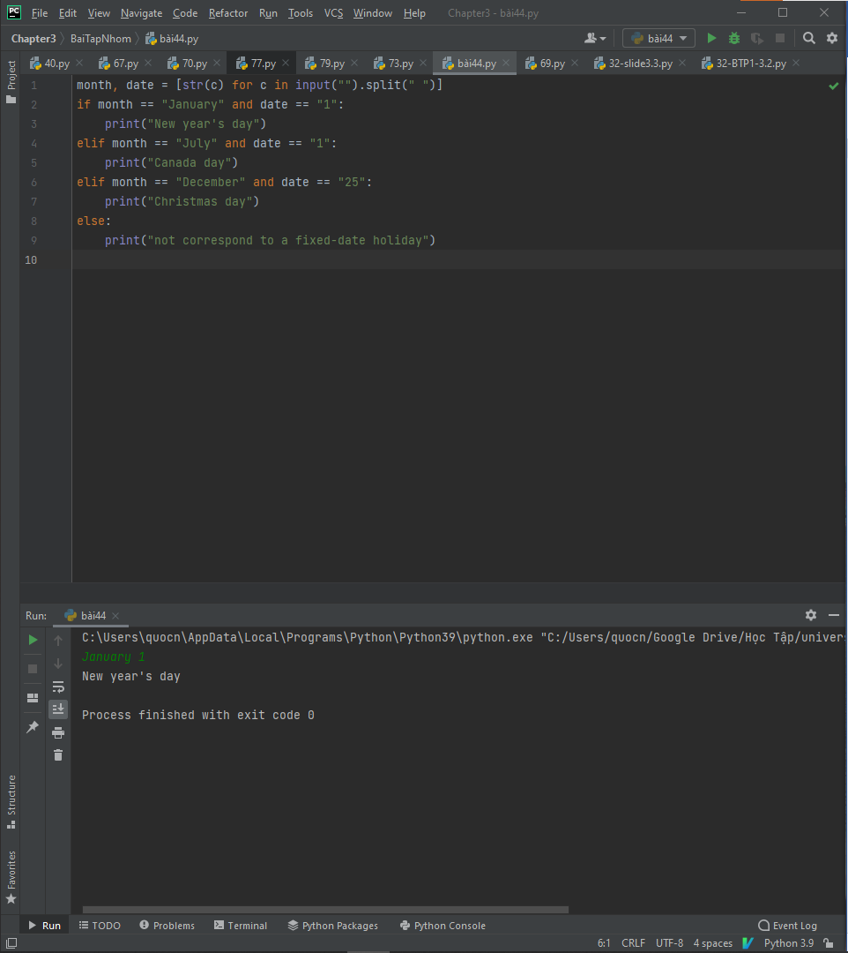

# Exercise 67: Admission Price

print('Nhap tuoi:')

age = []

a = 0

tuoi = input()

while tuoi != '':

age.append(int(tuoi))

tuoi = input()

for i in age:

if i <= 2:

a = a+0

elif i >= 3 and i <= 12:

a = a+14

elif i >= 65:

a = a+18

else:

a = a+23

print("The cost=${:.2f}".format(a))

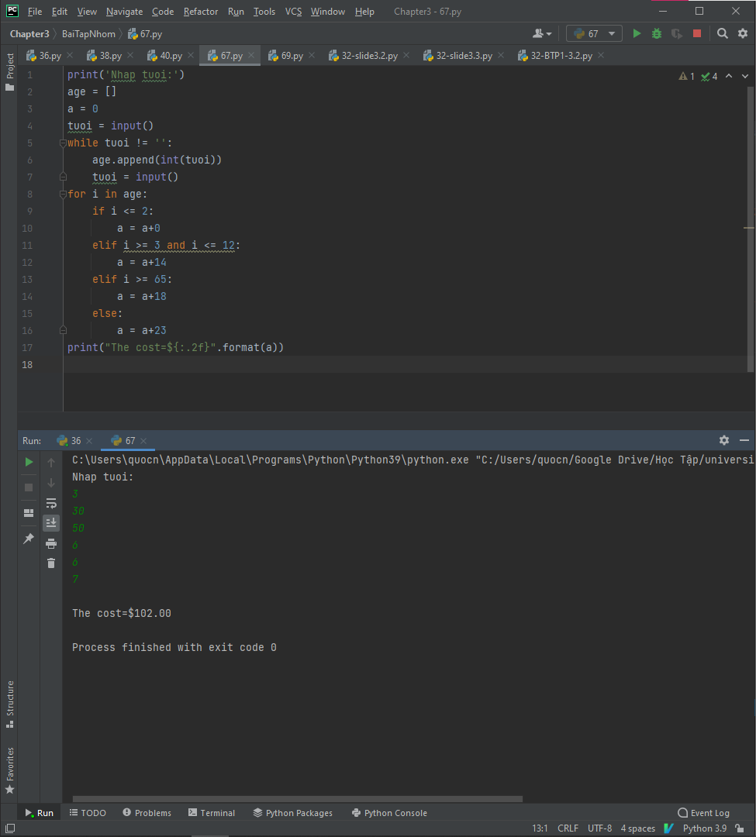

# Exercise 69: Approximateπ

n = 15

j = 0

for i in range(n):

j = j+(-1)**(i)/((2*i+2)*(2*i+3)*(2*i+4))

pi = 3+4*j

print(pi)

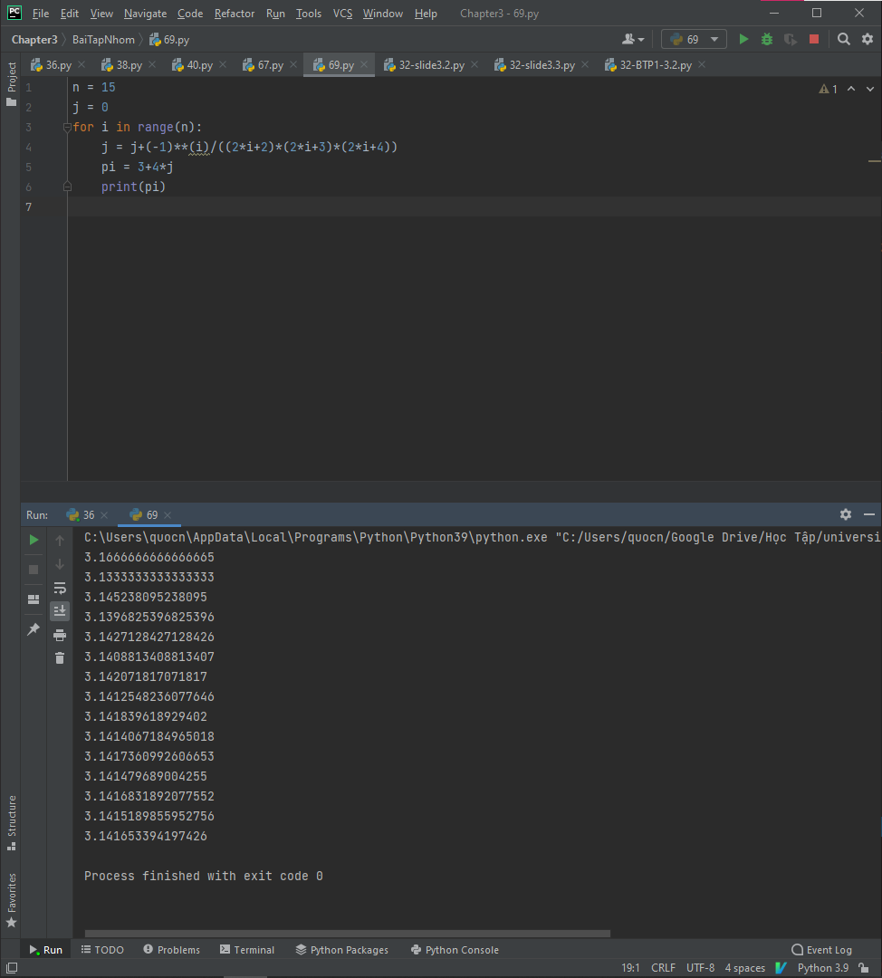

# Exercise 70: Caesar Cipher

s = str(input("Nhap tin nhan can ma hoa:"))

for i in s:

if i == "x":

print("a", end="")

elif i == "X":

print("A", end="")

elif i == "y":

print("b", end="")

elif i == "Y":

print("B", end="")

elif i == "z":

print("c", end="")

elif i == "Z":

print("C", end="")

elif (i >= "a" and i <= "w") or (i >= "A" and i <= "W"):

print("%c" % (ord(i)+3), end="")

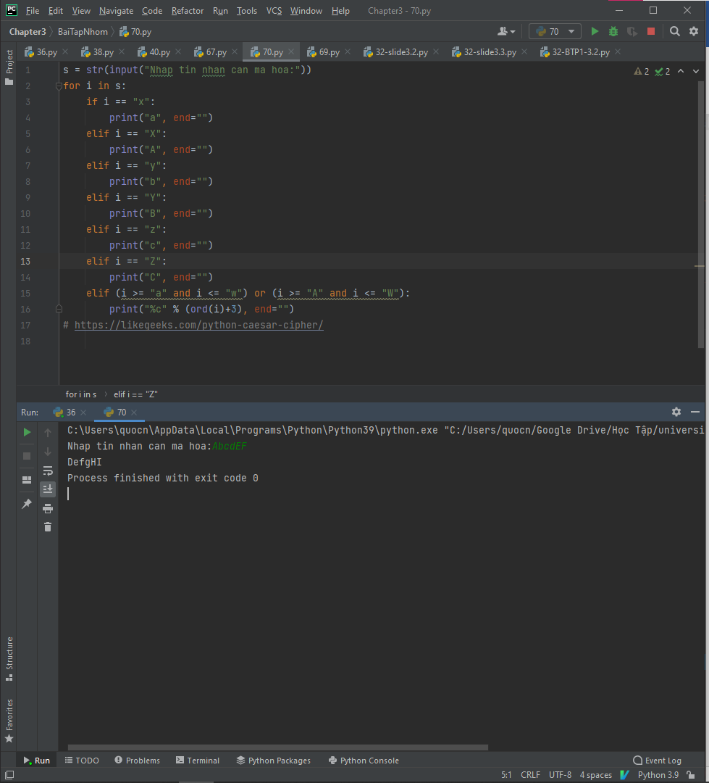

# Exercise 73: Multiple Word Palindromes

s = str(input('Nhập một chuỗi: '))

s = s.lower() *# Hàm chuyển thành chữ thường nếu có chữ viết hoa*

x = '' *# Chuỗi sau khi xử lí*

*# hàm xóa dấu cách*

for i in s:

if i != ' ':

x = x+i

*# Hàm để kiểm tra có palindrome hay không (Bài 72)*

def isPalindrome(str):

for i in range(0, int(len(str)/2)):

if str[i] != str[len(str)-i-1]:

return False

return True

*# main function*

ans = isPalindrome(x)

if (ans) is True:

print("La chuoi Palindrome.")

else:

print("Khong phai la chuoi Palindrome.")

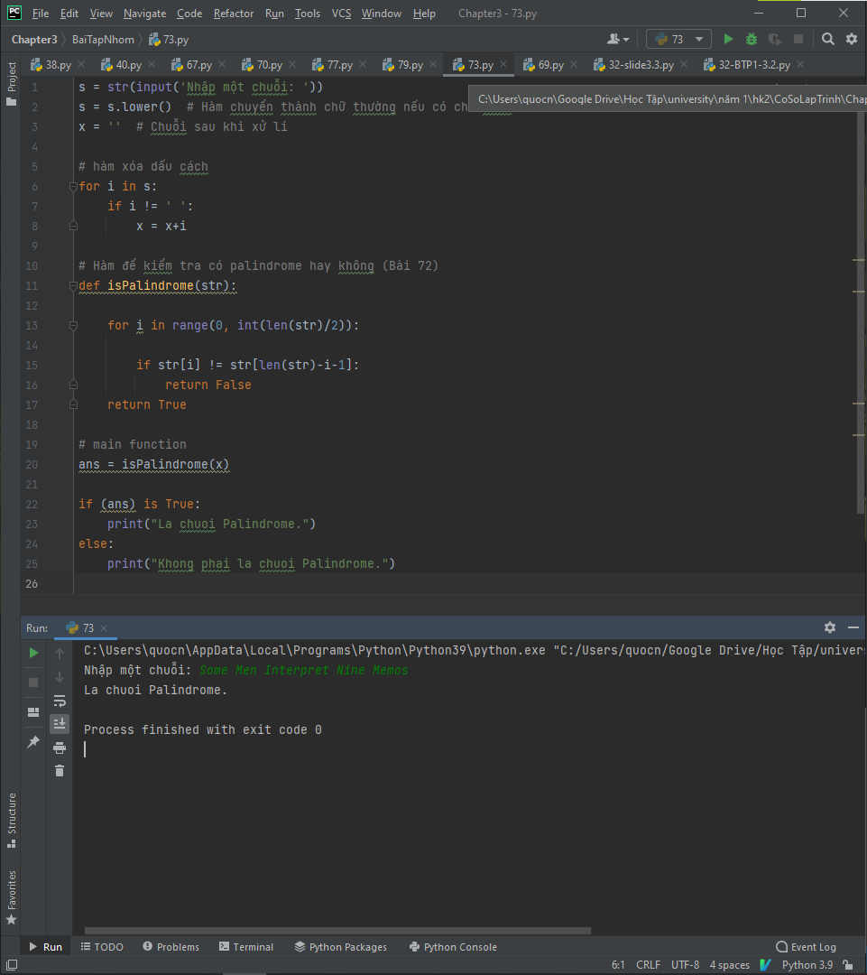

# Exercise 77: Binary to Decimal

binary = input("Nhập số nhị phân:")

decimal = 0

for i in binary:

decimal = decimal*2 + int(i)

print("Số thập phân là:", decimal)

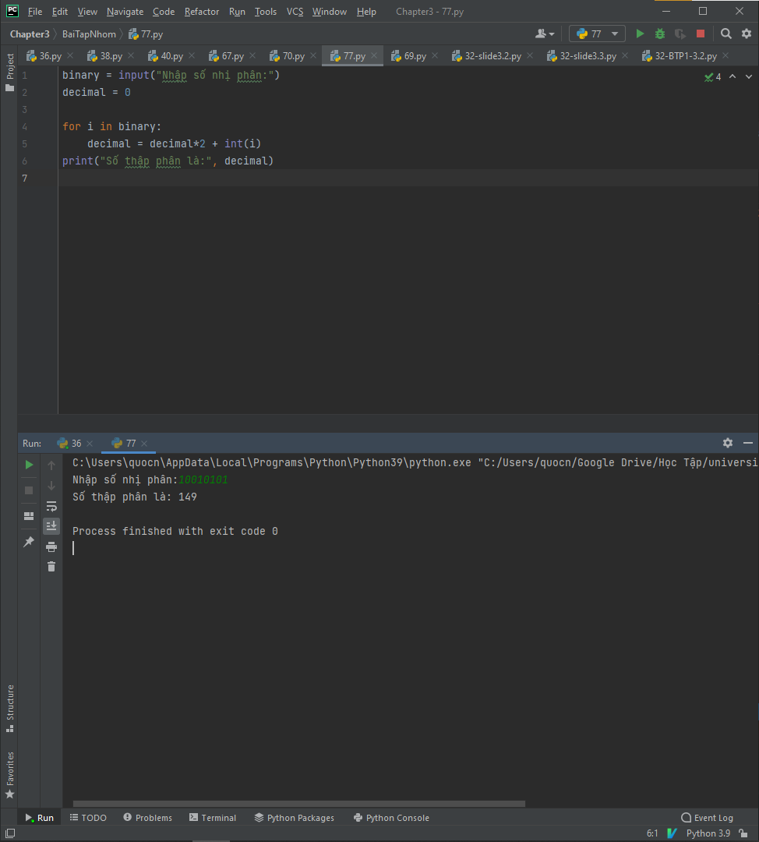

# Exercise 79: Maximum Integer

import random

i = 0

max = 0

up = 0

while i <= 100:

x = random.randrange(1, 101)

*# print(x)*

i += 1

if x > max:

max = x

up += 1

print('The maximum value found was', max)

print('The maximun value was updated', up, 'times')

